实验五 登陆、主界面设计
一、实验目的：
- 掌握系统主界面和登陆功能的设计方法。

二、实验内容：

（一）增加用户表、登录和主界面文件
1．数据库中首先建立一张用户表，表名users添加测试数据如下。
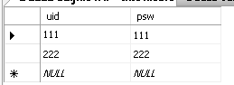
uid表示用户账号，varchar数据类型
psw表示登陆密码，varchar数据类型

2．打开上一实验建立的网站，添加两个新页面，名称分别为login.aspx和main.aspx。
login.aspx是登录界面
main.aspx是系统主界面

（二）登陆界面设计
1．将login页面转为设计状态，从工具箱的HTML栏中拖放一个Table控件，并新增一列和一行。从工具箱的标准栏中拖放两个TextBox控件和一个Button控件，摆放如下。
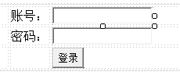
与账号对应的TextBox控件的ID改为txtid
与密码对应的TextBox控件的ID改为txtpsw，设置TextMode 属性为Password
登陆按钮的ID改为btok，Text属性设为“登录”

2．双击登录按钮，添加事件代码如下：

首先增加havethisuser函数，用于判断登录的用户名和密码是否正确。btok的click事件中，调用havethisuser函数进行用户名和密码判断，返回true则登录主界面，false则提示用户名或密码错误。

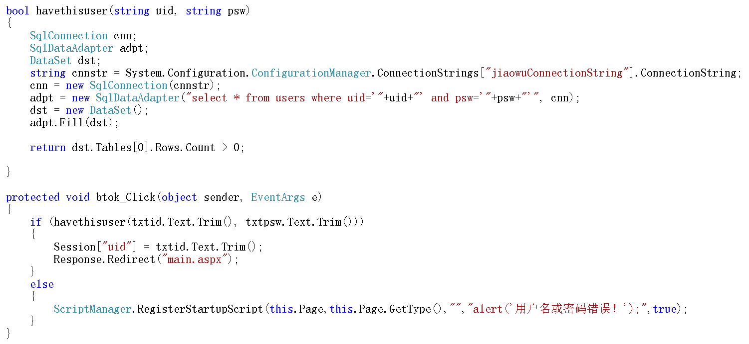

（三）主界面设计
1．在“解决方案资源管理器”中选择顶节点，右键“新建文件夹”，并重命名为“imgs”。

2．利用绘图工具设计一图案，如下图：




作为主界面背景用，尺寸大一些。
作为功能按钮的图片。

图片保存为“gif”或“jpg”“png”等格式即可，如分别命名为“主界面.gif、班级管理.gif、学生管理.gif、课程管理.gif”。
将保存的图片，拷贝到，上步骤建立的imgs文件夹下。
然后，点击“解决方案资源管理器”中新建的imgs文件夹，右键，刷新文件夹，将图片刷新出来。

3．从HTML工具箱中拖放一个table到main页面上，方便布局。
4．从标准栏中拖放一个Panel控件到上步table控件的相应单元格上，设定Panel控件的BackImageUrl指向imgs文件夹下的“主界面.gif”图片。
点击该按钮，弹出下图。

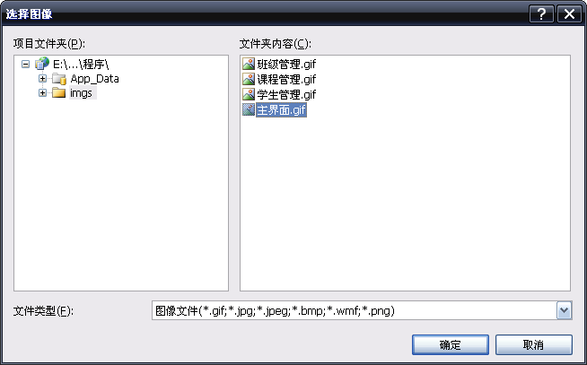

设好图片后，拖动Panel的尺寸，使其能刚好显示一个完整的“主界面.gif”图片。

5．再次从HTML栏中拖放一个Table控件到panel控件上。然后，从标准栏中，拖放三个ImageButton按钮到相应的单元格内。分别设置各按钮的ImageUrl指向“班级管理.gif、课程管理.gif、学生管理.gif”。效果如下图。

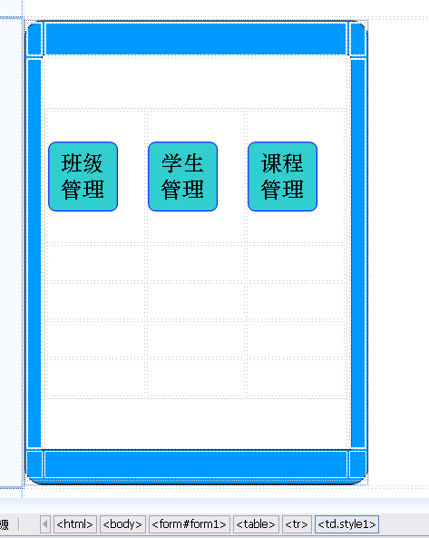

6. 打开main.aspx.cs文件，在page_load事件中，添加如下代码
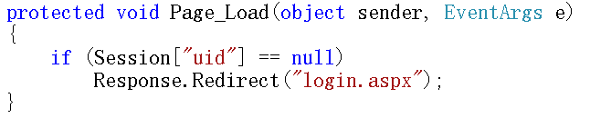
如果没有登录的情况下，强制必须登录才能使用系统。

7．双击imageButton按钮，添加页面跳转代码。
Response.Redirect("此处填写要跳转的页面")
根据需要可以跳转到需要的功能模块。

作业：
完成实验报告。

